Міністерство освіти і науки України
Центральноукраїнський національний технічний університет
Механіко-технологічний факультет
ЗВІТ
ПРО ВИКОНАННЯ ЛАБОРАТОРНОЇ РОБОТИ № 8
з навчальної дисципліни “Базові методології та технології програмування”

РЕАЛІЗАЦІЯ СТАТИЧНИХ БІБЛІОТЕК МОДУЛІВ ЛІНІЙНИХ ОБЧИСЛЮВАЛЬНИХ ПРОЦЕСІВ

ВИКОНАВ
студент академічної групи _____

_________ Барамба А.А

ПЕРЕВІРИВ
викладач кафедри кібербезпеки
та програмного забезпечення

_________ Павло УСІК
Кропивницький – 2022
ЛАБОРАТОРНА РОБОТА №8
ТЕМА: Реалізація Статичних Бібліотек Модулів Лінійних Обчислювальних Процесів
МЕТА: набутті ґрунтовних вмінь і практичних навичок застосування теоретичних положень методології модульного програмування, реалізації метода функціональної декомпозиції задач, метода модульного (блочного) тестування, представлення мовою програмування С++ даних скалярних типів, арифметичних і логічних операцій, потокового введення й виведення інформації, розроблення програмних модулів та засобів у кросплатформовому середовищі Code::Blocks (GNU GCC Compiler).

Варіант 2
Завдання
- Реалізувати статичну бібліотеку модулів libModulesПрізвище C/C++, яка містить функцію розв’язування задачі 8.1.
- Реалізувати програмне забезпечення розв’язування задачі 8.2 — консольний застосунок.

ХІД РОБОТИ
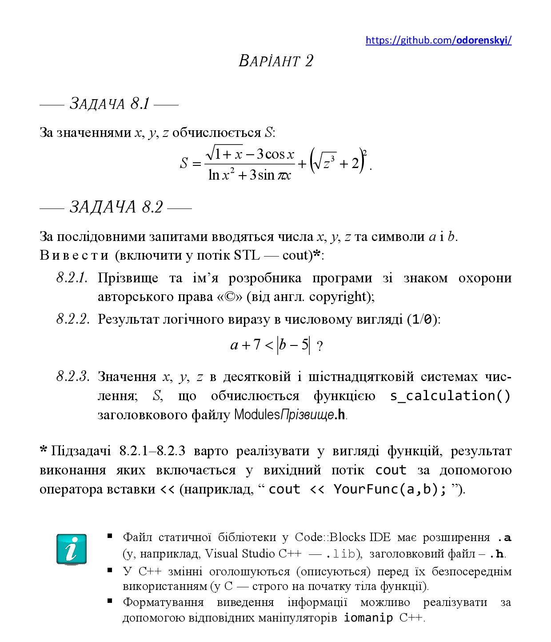
Рисунок 1.1 – Умова задачі 8.1
Строга постановка задачі:
- Вхідні дані: x, y, z - дійсні знакові числа;
- Вихідні дані: S - дійсне число (результат розрахунків);

Проектування модуля:
Модуль ModulesBaramba складається з двох частин: заголовкового файлу (у ньому описаний прототип функції) та файлу вихідного коду (у якому безпосередньо знаходиться реалізація функції s_calculate)
Функція s_calculate приймає на вхід два (виходячи з умови задачі) аргументи в якості вхідних даних. Повертає значення, розраховане за формулою, що зазначена в умові.
Тестовий драйвер TestDriver - функція, що містить в собі:
- Масиви для вхідних значень x та z
- Масив значень очікуваних результатів
- Цикл для виведення вхідних значень, очікуваного результату, дійсного результату та статусу виконання тестового випадка (Passed / Failed).
Вихідний код див. у додатку В.
Рисунок 1.2 – Умова задачі 8.2
Строга постановка задачі:
Вхідні дані:
- x, y, z - цілі числа;
- a, b - символьні літерали.
Вихідні дані:
- Ім’я розробника із символом copyright;
- Результат логічного виразу: a + 7 < |b - 5| в числовому вигляді (1/0);
- Значення x, y, z в десятковій та шістнадцяткова системі числення;
- Результат функції s_calculate з ModulesBaramba.
Процедурна алгоритмізація:
Використовуємо модуль ModulesBaramba з попереднього проекту.
Функція devInfo_copyright виводить ПІБ розробника зі знаком копірайту.
Функція inputData приймає 5 (x, y, z, a, b) аргументів та використовує їх для запиту на введення користувачем.
Функція logicalExpression приймає 2 аргументи (a, b) виводить логічне числове (1 / 0) значення виразу a + 7 < |b - 5|.
Функція decimalHex_numbersOutput приймає три аргументи (x, y, z) і виводить їх у десятковій та в шістнадцятковій системі числення.
Усі вищеописані функції викликаються у main. Також у потік включається функція s_calculate, що приймає на вхід значення x, y, z та повертає результат обчислень.
Обмеження й допущення:
Оскільки неможливо належно порівняти точні типи даних із очікуваними результатами, введемо похибку до п’ятої цифри після коми.

Вихідний код:
#include <iostream>
#include <iomanip>
#include <cstring>

#include "ModulesBaramba.h"

using namespace std;

int x = 0, y = 0, z = 0;
char a = '0', b = '0';

string devInfo_copyright()
{
return "© Барамба Андрій Андрійович";
}

void inputData(int X, int Y, int Z, char A, char B)
{
cout << "Введіть х: "; cin >> X; x = X;
cout << "Введіть y: "; cin >> Y; y = Y;
cout << "Введіть z: "; cin >> Z; z = Z;
cout << "Введіть перший символ (а): "; cin >> A; a = A;
cout << "Введіть другий символ (b): "; cin >> B; b = B;
cout << endl;
}

bool logicalExpression(int A, int B)
{
return a + 7 < abs(b - 5);
}

void decimalHex_numbersOutput(int X, int Y, int Z)
{

cout << "'x' в десятковій системі числення: " << dec << X << endl
<< "'y' в десятковій системі числення: " << dec << Y << endl
<< "'z' в десятковій системі числення: " << dec << Z << endl << endl;

cout << "'x' в шістнацятковій системі числення: " << hex << X << endl
<< "'y' в шістнацятковій системі числення: " << hex << Y << endl
<< "'z' в шістнацятковій системі числення: " << hex << Z << endl << endl;
}

int main()
{
system("chcp 65001 & cls");
cout << devInfo_copyright() << endl << endl;
inputData(x, y , z, a, b);
cout << "Результат " << a << " + 7 < " << "|" << b << " - 5|" << " = " << logicalExpression(a, b) << " (1 = true, 0 = false)" << endl << endl;
decimalHex_numbersOutput(x, y, z);
cout << fixed << setprecision (16) << "S = " << s_calculation(x, z) << endl;
system("pause"); return 0;
}

ВИСНОВОК
Дана лабораторна робота виконувалася з метою наб3ути практичних навичок у створенні та використанні модулів. Їх використання відноситься до модульної парадигми програмування, яка, для великих проектів, є кращою за функціональну. Функціональна парадигма передбачає запис усіх функцій в одному файлі проекту, що у великому проекті може створити нагромадження коду. Модульна парадигма, у свою чергу, передбачає створення окремих файлів – статистичних бібліотек, які містять у собі інформацію про модулі, в яких описуються функції. Модулі реалізовуються .h та .cpp файлами.
Файл формату .h називається заголовковим і складається з препроцессорних макропідстановок та оголошених прототипів функцій. #ifndef - макрос, що перевіряє визначеність файлу. Якщо файл не визначено - виконуються #define макропідстановка, що задає файлу визначеності. Внаслідок цього, виконується наступний набір операторів, а в кінці вихідного файлу, перевірка на визначеність файлу припиняється макросом #endif. Інакше кажучи - дані макроси дозволяють, або забороняють компіляцію виділеної ними частини коду.
Файл формату .cpp називається файлом вихідного коду та містить ініціалізацію функцій, раніше оголошених в .h файлі. Потребує підключення директиви .h файлу через макропідстановку #include для належної реалізації функцій.
При створенні функції s_calculation використовувалась стандартна бібліотека C++ <cmath>, яка дозволяє реалізувати математичні функції. Були використані функції sqrt (корінь квадратний), log (логарифм), pow (піднесення до степеня), sin (синус кута у радіанах), cos (косинус кута у радіанах).
Якщо підключити модуль через заголовковий файл та спробувати скомпілювати проект, компілятор виведе повідомлення про помилку. Причиною цього є те, що створена статистична бібліотека не є стандартною та компілятор не знає до неї шляху. Для цього треба налатувати опції компілятора Build options: Linker ― вказати шлях до файлу статичної бібліотеки libModulesПрізвище.а, Compiler ― шлях папки, де знаходиться ModulesПрізвище.h. Тільки тоді повідомлень про помилку не буде і можна спокійно компілювати проект.
При виконанні завдань 8.1 та 8.2 був задіяний метод висхідного проектування, що полягав у початковій реалізації менш значимих (або допоміжних) функцій нижнього рівня. Такою функцією виявилась s_calculate, з модуля ModulesBaramba, розробленого на етапі виконання задачі 8.1. До даного модуля застосовувались всі правила побудови файлів вихідного коду та заголовкового файлу. Надалі, модуль ModulesBaramba використовувався в функції main обох задач.
Для модуля ModulesBaramba був створений тестовий драйвер із назвою TestDriver. Драйвер був створений з метою автоматизувати процес модульного тестування, що зобов'язує ізоляцію певної процедури всередині нього. Це гарантує більш якісне проведення процесу тестування, адже вірогідність виявити залежності та позбутися від них - збільшується.
Для подальшого тестування розробляємо множину контрольних прикладів (вхідних даних) в якості одновимірного масиву для кожної змінної. Окремо від задачі 8.1 розв’язуємо приклад та розробляємо множину очікуваних значень також у вигляді одновимірного масиву. За допомогою циклу реалізуємо виведення у консольне вікно номеру тестового випадку, вхідних даних, очікуваного результату, дійсного результату, та статусу виконання тестового випадка (passed / failed). На основі завчасно створених і отриманих у результаті тестування даних формуємо Test Suite.
Під час розв’язання завдання 8.1 було виявлено, що неможливо порівняти точні типи даних (double), адже ми не можемо дізнатися точне значення, яке зберігає у собі даний тип. Спочатку було прийняте рішення помножити дійсний результат на 1000, відкинути дробову частину та поділити на 1000. Таким чином ми вели порівняння результатів з точністю до третьої цифри після коми. Але після ручного порівняння було виявлено, що деякі очікувані результати пораховані не точно а також точність порівняння можна збільшити. Виходячи з цього було прийняте рішення ввести похибку до п’ятої цифри після коми з умовою: якщо модуль різниці дійсного результату на очікуваний менше або дорівнює 0.00005, то статус виконання тестового випадка вважається passed.
Завдання 8.2 потребує використання відлагодженого модуля ModulesBaramba. Проект 8.2 послуговується як процедурною, так і модульною парадигмою програмування (дана потреба викликана умовою задачі). Завдання націлене на детальний огляд роботи потокового виведення за допомогою cout (з простору імен std), функціонування маніпуляторів форматованого виведення та запису виклику функції безпосередньо в потік виведення.

